MESTRE KING
Fonte:
https://www.agendartecultura.com.br/danca/mestre-king-38-anos-danca/

Autor de mais de 100 coreografias, King é uma autoridade quando o tema é dança afro, porque ele foi, justamente, quem iniciou esta vertente artística na América Latina. Sendo o primeiro homem graduado em dança pela Universidade Federal da Bahia, em 1976, quando também fundou o Grupo Gênesis, no qual ainda trabalha como diretor, ele inspirou todas as gerações posteriores de dançarinos a pesquisarem e a desenvolverem, dentro e fora da academia, técnicas para a prática da dança de matriz africana, permeada de sensualidade e religião.
O amor ao candomblé é, inclusive, uma espécie de impulso vital para a sua produção. “Quando me perguntam de onde eu tiro minhas danças, de onde eu tiro meus movimentos, eu digo: ‘Eu tiro dos orixás’”, afirma. Analisando a evolução do tratamento da sociedade à dança afro com o passar dos anos, King acredita que hoje esta modalidade de expressão corporal é vista de forma bem diferente do que era nos idos anos de 1972, quando ingressou na Escola de Dança: “Antigamente, quem queria ser filho de santo e dançar macumba? Ninguém! Hoje em dia virou moda!”.
Sentado na entrada do Xisto, Raimundo Bispo dos Santos, conhecido internacionalmente pelo nome de Mestre King, falou satisfeito sobre as homenagens que vem recebendo. No ano passado, outra exposição fotográfica, que também contou com imagens dos fotógrafos Rafael Martins e Any Vallety, foi feita no foyer do Teatro Castro Alves, relembrando o significativo trabalho do dançarino e coreógrafo. “A iniciativa deles [de Rafael e Any] é louvável. A gente tem muito disso de que ‘santo de casa não faz milagre’ e esquece de pensar nos artistas daqui”, explica, com a voz pausada e grave. “E é bom que eles façam isso agora que eu estou vivo, porque depois eu não vou ficar sabendo”, brinca.
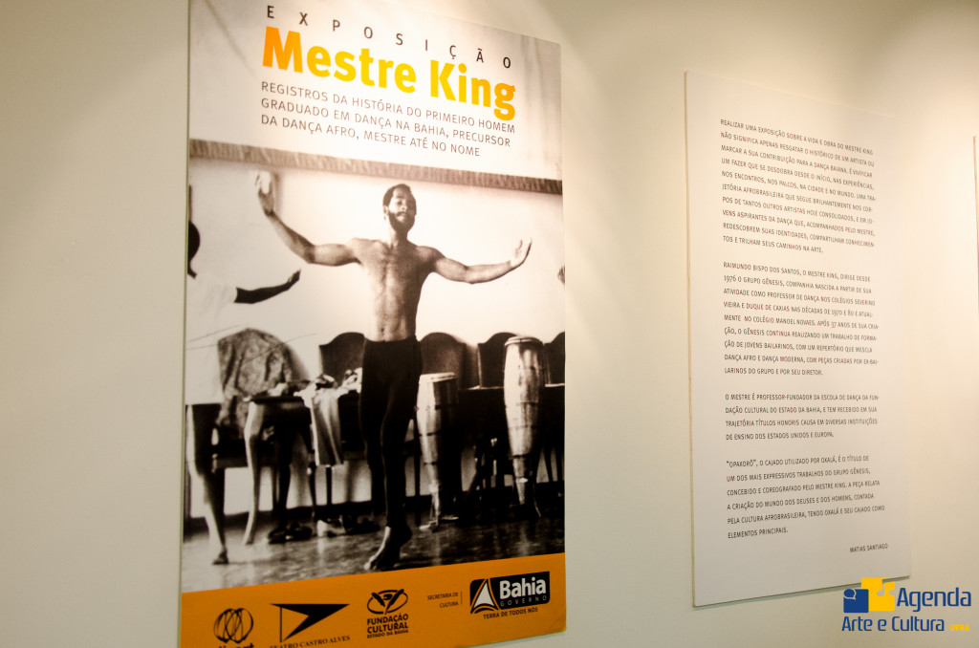
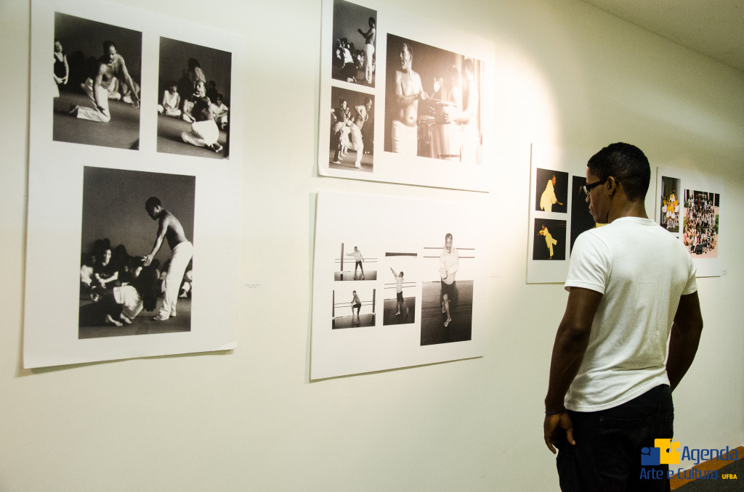Fotos: Carla Letícia Oliveira
Ao observar as fotos e falar da sua trajetória, Mestre King lembra os seus primeiros anos na Escola de Dança, sugerindo que não fazia ideia da pequena revolução na dança brasileira que ele iria conduzir pouco tempo depois. “Eu não sabia nem que carreira ia seguir. Uma pessoa me descobriu, disse que meus braços eram bonitos e me deu uma bolsa para eu estudar dança”, comenta, rindo. Apesar de todo o reconhecimento e todas as homenagens, o coreógrafo acredita não ter criado nada, de fato, mas que, com mais de dez anos de esforço, conseguiu transformar a maneira de dançar na Bahia: “Tudo é você treinar, treinar, treinar e treinar até atingir à perfeição”.
ALUNOS DO MESTRE
A entrada do Espaço Xisto estava tomada por admiradores do Mestre King, quase todos envolvidos, de alguma forma, com a dança trazida por ele. “Ele me disse que a dança está na liberdade, ele me ensinou a ser uma artista”, contou, agarrada a uma flor branca, Margareth Limma, 50, que foi aluna de Mestre ao fim dos anos 70 e emocionou-se ao reencontrar o antigo professor.
Outro aluno de King que estava presente na ocasião foi Bruno de Jesus. Ele, que enxerga em seu professor “uma importância política, social e artística”, seguiu pelo mesmo caminho e tornou-se coreógrafo, chegando a dirigir “Raimundos”, espetáculo de dança em homenagem a King, performado na edição deste ano do Festival Vivadança. “Eu me considero neto do cara no sentido de ser uma nova geração, uma geração que se inspirou toda nele”, conta.
PERFORMANCES
Completando a homenagem à Mestre King feita pela exposição, os espetáculos de dança “Aruanda” e “Vênus” foram apresentados no palco do Espaço Xisto pelo Grupo Gênesis. Ambas são coreografias dele e exibem características típicas de suas peças, contando histórias da tradição do candomblé, como guerras entre clãs de orixás, e trazendo referências de culturas tribais indígenas e africanas.
Alan Vilas, bailarino que participou das duas performances, comentou sobre o intenso trabalho de corpo exigido na preparação das coreografias do mestre, com várias horas de aulas semanais, ministradas pelo próprio King, na Fundação de Cultura do Estado da Bahia (Funceb). Mas o esforço, segundo ele, vale a pena. “Ele é uma referência não só para mim, mas para toda comunidade da dança”, afirma

Artigo:
https://periodicos.ufba.br/index.php/revistadanca/article/view/42871

